B&R piange la perdita del fondatore dell'azienda
Erwin Bernecker è scomparso prematuramente all'età di 67 anni
Il fondatore dell'azienda B&R, Erwin Bernecker, è venuto a mancare improvvisamente e inaspettatamente il 30 marzo 2019. La società B&R è stata fondata a Eggelsberg nel 1979 da Erwin Bernecker e Josef Rainer. Erwin Bernecker è stato membro attivo del consiglio di amministrazione fino a quando la società non è stata ceduta al gruppo ABB. Originario della regione austriaca di Innviertel, ha lavorato fino all'ultimo all'integrazione di B&R nei processi aziendali del gruppo ABB come consulente. Erwin Bernecker ha dimostrato grandi capacità imprenditoriali, grande coraggio e un'incredibile dedizione in tutti questi anni.

Amici fin dai tempi della scuola, i fondatori di B&R Erwin Bernecker e Josef Rainer hanno gradualmente costruito un'azienda internazionale basata sulla loro idea condivisa. Per questo, B&R può ora guardare indietro a 40 anni di successi. Le qualità professionali e umane di Erwin Bernecker sono state sempre molto apprezzate da clienti, partner commerciali e dipendenti. "Erwin Bernecker è stato un pilastro fondamentale dell'azienda fino alla fine e abbiamo un profondo rispetto per il lavoro della sua vita", afferma l'amministratore delegato di B&R Hans Wimmer. Lo spirito di Erwin Bernecker sarà per sempre una forza guida per l'azienda e la sua memoria sarà sempre conservata. "Il nostro più profondo cordoglio va alla famiglia, in particolare alla moglie e ai figli", afferma Wimmer.

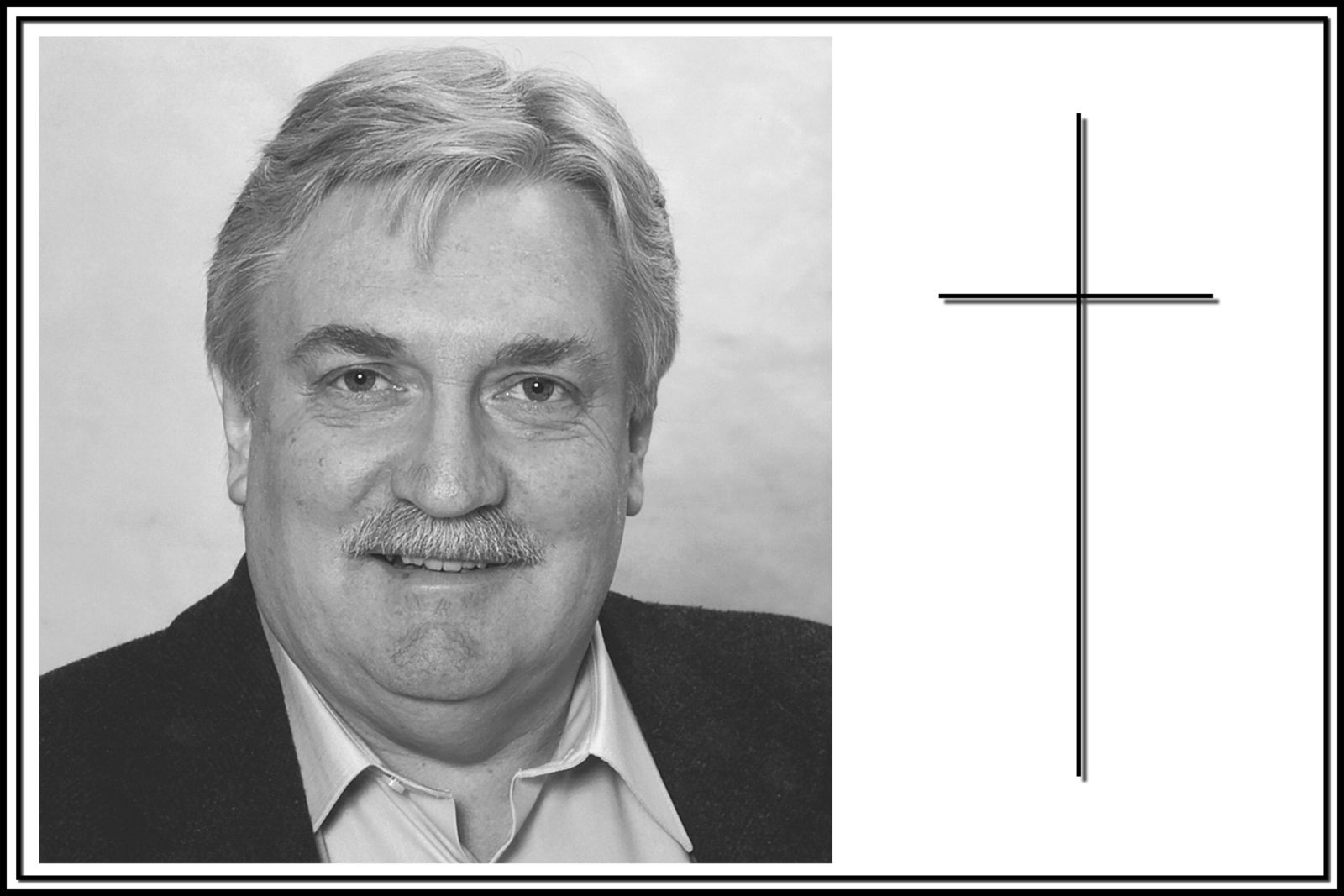
Il fondatore di B&R Erwin Bernecker è scomparso il 30 Marzo 2019, all'età di 67 anni.

A proposito di B&R
B&R, una divisione del Gruppo ABB, è leader globale nell'automazione industriale con sede in Austria. B&R combina tecnologia all'avanguardia con ingegneria avanzata per fornire ai clienti, praticamente di ogni settore, soluzioni complete per l'automazione di macchine e fabbriche, controllo del movimento, HMI e tecnologia di sicurezza integrata. Con gli standard di comunicazione IoT industriale tra cui OPC UA, POWERLINK e openSAFETY, nonché il software Automation Studio, B&R ridefinisce costantemente il futuro dell'ingegneria dell'automazione. Lo spirito innovativo che mantiene B&R all'avanguardia nell'automazione industriale è guidato dall'impegno a semplificare i processi e a superare le aspettative dei clienti.
Per maggiori informazioni, visita www.br-automation.com

